Наши преимущества
- Ежемесячно выплачивается стипендия успешно обучающимся студентам;
- Иногородним студентам предоставляется бесплатное общежитие;
- По окончании техникума выдается диплом государственного образца о среднем профессиональном образовании;
- Работает столовая, буфет;
- Техникум располагает спортивными залами, тренажерным залом, библиотекой, актовым залом, сенсорной комнатой, современными кабинетами и лабораториями, оснащенными интерактивными панелями, компьютерами.
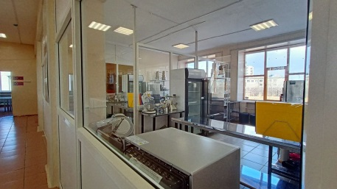
Наш адрес
672030, г. Чита, пос.КСК ул. Труда, 14
тел./факс: 39-60-14
сайт: забтех.рф, е-mail:zabtehn@mail.ru
Проезд автобусами: № 17, 37, 7, 47, 57
до остановки «Техникум»
№ 18, 22, 24, 27, 69, 67, 58 до остановки «Микрорынок»

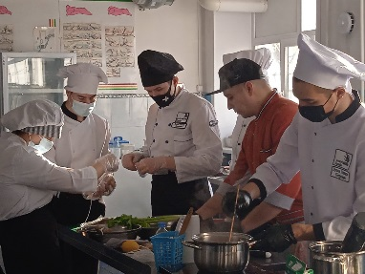
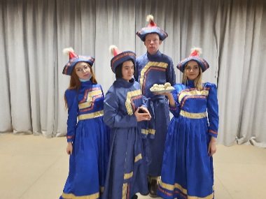
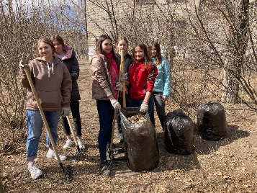
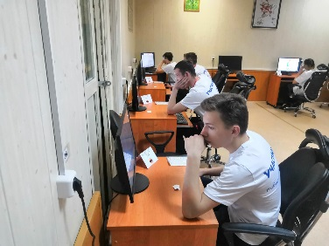
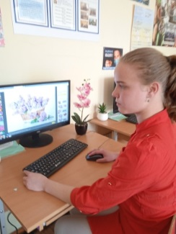
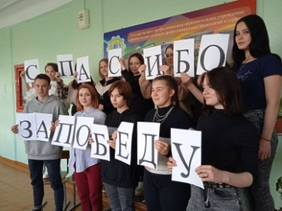

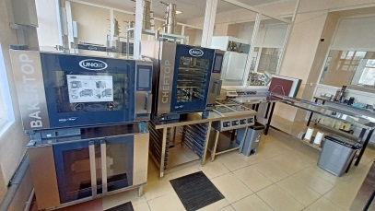

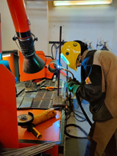

Государственное профессиональное образовательное учреждение
«Забайкальский техникум профессиональных технологий и сервиса»

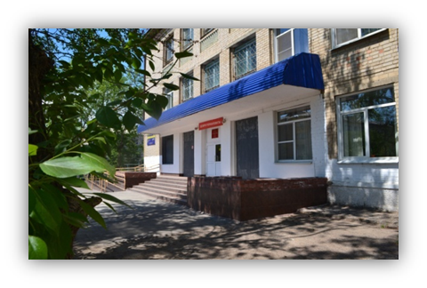

ЧИТА -2024

